
Urząd Miejski w Śremie, Pl.20 Października 1, 63-100 Śrem
tel. 61 28 35 225; mail: umiejski@srem.pl

O G Ł O S Z E N I E O P R Z E T A R G U

Na podstawie art. 38 ust. 1 i 2 ustawy z dnia 21 sierpnia 1997 r. o gospodarce nieruchomościami
(tj. Dz. U. z 2018 r. poz. 2204 ze zm.), oraz Rozporządzenia Rady Ministrów z 14 września 2004 r.
w sprawie sposobu i trybu przeprowadzania przetargów oraz rokowań na zbycie nieruchomości (tj. Dz. U.
z 2014 r. poz. 1490).

B U R M I S T R Z Ś R E M U
O G Ł A S Z A

Czwarty publiczny ograniczony przetarg ustny na sprzedaż nieruchomości
rolnej położonej w Lucinach /gmina Śrem/

nr działki | klasoużytki | powierzchnia | cena wywoławcza  nieruchomości | wadium | KW
48 | R IV a – 1.1200 ha | 1.1200 ha | 58 000,00 zł | 6 000,00 zł | PO1M/00023454/5

- Przedmiotowa nieruchomość jest niezabudowana, położona w II linii zabudowy,
w peryferyjnej części wsi Luciny, teren płaski, użytkowany rolniczo, brak dostępu do sieci infrastruktury technicznej. Kształt działki foremny, zbliżony do prostokąta. Bezpośrednie sąsiedztwo stanowią tereny rolne. Nieruchomość obejmuje miejscowy plan zagospodarowania przestrzennego dla obszaru położonego we wsi Luciny - uchwała nr 361/XXXVII/2013 Rady Miejskiej w Śremie z dnia 19 września 2013 r., zgodnie z którym teren przeznaczony jest pod tereny rolnicze (symbol 5R).
Księga wieczysta nieruchomości nie wykazuje obciążeń.
Gmina Śrem nie odpowiada za wady zbywanej nieruchomości, tj. za nieujawniony
w Ośrodku Dokumentacji Geodezyjnej przebieg podziemnej infrastruktury lub przebieg niezgodny z naniesieniami na mapach zasadniczych.
Przedmiotowa nieruchomość objęta jest umową dzierżawy od 2004 r. Dzierżawcy przysługiwać będzie prawo do pierwokupu nieruchomości na podstawie obowiązujących przepisów. W przypadku nieskorzystania z prawa do pierwokupu przez dzierżawcę, nabywca wyłoniony w przetargu wejdzie w prawa i obowiązki wynikające z umowy dzierżawy zawartej przez gminę Śrem z możliwością wypowiedzenia tej umowy zgodnie z przepisami Kodeksu Cywilnego, które należy złożyć dzierżawcy jeden rok naprzód na koniec roku dzierżawnego.
- Uzasadnienie wyboru formy przetargu:
Forma przetargu jako przetarg ustny ograniczony została wybrana ze względu na wejście w życie, z dniem 30 kwietnia 2016 r. ustawy z dnia 14 kwietnia 2016 r.
o wstrzymaniu sprzedaży nieruchomości Zasobu Własności Rolnej Skarbu Państwa oraz o zmianie niektórych ustaw, w tym ustawy z dnia 11 kwietnia 2003 r.
o kształtowaniu ustroju rolnego (Dz. U. z 2019 r., poz. 1362).
Na podstawie w/w ustaw, ograniczona jest liczba osób mających prawo do nabycia danej nieruchomości rolnej.

- Załączniki do zgłoszenia uczestnictwa.
Osoby, które chcą przystąpić do przetargu, zobowiązują się do załączenia
do oświadczenia o zgłoszeniu uczestnictwa niżej wymienionych dokumentów
i dodatkowych oświadczeń:
- oświadczenie nabywcy o osobistym prowadzeniu gospodarstwa rolnego przez okres co najmniej 5 lat (art. 7 ust. 1 w związku z art. 6 ust. 2 pkt 1 ustawy z dnia
11 kwietnia 2003 r. o kształtowaniu ustroju rolnego) oraz o łącznej powierzchni użytków rolnych w danej gminie wchodzących w skład gospodarstwa rodzinnego – dowodem jest pisemne oświadczenie prowadzącego to gospodarstwo, poświadczone przez wójta, burmistrza, prezydenta miasta – WZÓR 1;
- zaświadczenie o zameldowaniu na pobyt stały przez okres co najmniej 5 lat, na terenie gminy, na obszarze której jest położona jedna z nieruchomości rolnych wchodzących w skład gospodarstwa rolnego;
- w przypadku, gdy rolnik posiada gospodarstwo rodzinne, położone na terenie więcej niż jednej gminy oświadczenie o łącznej powierzchni użytków rolnych stanowiących własność, użytkowanych wieczyście, będących w samoistnym posiadaniu, dzierżawionych przez rolnika indywidualnego (art. 7 ust. 5 pkt 1 ustawy z dnia 11 kwietnia 2003 r. o kształtowaniu ustroju rolnego) – WZÓR 1A;
- oświadczenie o posiadaniu kwalifikacji rolniczych wraz z dokumentami potwierdzającymi kwalifikacje rolnicze oferenta zgodnie z treścią art. 6 ust. 2 pkt 2 i ust. 3 oraz art. 7 ust. 9 ustawy o kształtowaniu ustroju rolnego w związku z treścią § 6 i § 7 Rozporządzenia Ministra Rolnictwa i Rozwoju Wsi z dnia
17 stycznia 2012 r. w sprawie kwalifikacji rolniczych posiadanych przez osoby wykonujące działalność rolniczą (Dz. U. z 2012 r., poz. 109 ze zm.)
– WZÓR 2 i 3;
- oświadczenie, że nabywana nieruchomość stanie się integralną częścią gospodarczą i powstanie zorganizowana całość gospodarcza o powierzchni nieprzekraczającej 300 ha użytków rolnych – WZÓR 4;
- oświadczenie, że oferent zapoznał się ze stanem faktycznym i formalno-prawnym przedmiotu przetargu i nie wnosi z tego tytułu żadnych zastrzeżeń – WZÓR 5;
- osoby pozostające w związku małżeńskim i posiadające ustrój wspólności majątkowej – powinny dodatkowo złożyć pisemne oświadczenie współmałżonka, iż wyraża on zgodę na nabycie nieruchomości będącej przedmiotem przetargu
po cenie wylicytowanej przez współmałżonka przystępującego do przetargu
– WZÓR 6;
- kopia dowodu wniesienia wadium do przetargu.
- Termin zgłoszenia uczestnictwa w przetargu.
Zgłoszenie uczestnictwa w przetargu wraz z w/w dokumentami i oświadczeniami
w zaklejonej kopercie z dopiskiem „Zgłoszenie uczestnictwa w przetargu ograniczonym w dniu 14.07.2020 r. na sprzedaż dz. nr 48 w Lucinach” należy złożyć w terminie do 8 lipca 2020 r. do godz. 15:00 w siedzibie Urzędu Miejskiego
w Śremie w Zespole Obsługi Klienta – parter, pokój nr 1, lub przesłać na adres: Urząd Miejski w Śremie, Plac 20 Października 1, 63-100 Śrem.
Osoby, które w wyżej wymienionym terminie i miejscu nie przedłożą wymaganych dokumentów nie zostaną dopuszczone do uczestnictwa w przetargu.
- Lista osób zakwalifikowanych do uczestnictwa w przetargu.
Kryteria:
Zakwalifikowane do uczestnictwa w przetargu zostaną osoby, które złożą pisemne zgłoszenie uczestnictwa w przetargu wraz z wymaganymi oświadczeniami
i dokumentami.
Po sprawdzeniu przez Komisję Przetargową zgłoszeń i pozostałych dokumentów zostanie podana lista osób zakwalifikowanych do uczestnictwa w przetargu.
Lista osób zakwalifikowanych zostanie wywieszona w dniu 9.07.2020 r. w siedzibie Urzędu Miejskiego w Śremie na elektronicznej tablicy ogłoszeń znajdującej się na parterze budynku oraz zamieszczona na stronie internetowej urzędu (www.srem.pl)
w Biuletynie Informacji Publicznej.
- Warunki sprzedaży:
- Nieruchomość zostanie zbyta w trybie ustnego przetargu ograniczonego
do rolników indywidualnych, zdefiniowanych w ustawie z dnia
11 kwietnia 2003 r. o kształtowaniu ustroju rolnego (Dz. U. z 2019 r., poz. 1362);
- Nabywca poniesie wszelkie koszty zawarcia umowy. W przypadku skorzystania
z prawa pierwokupu przez dzierżawcę, koszty notarialne umowy warunkowej ponosi nabywca wyłoniony w przetargu;
- Koszty okazania granic lub wznowienia punktów granicznych obciążają nabywcę;
- Czwarty przetarg odbędzie się 14 lipca 2020 r. o godz. 11:00 w siedzibie Urzędu Miejskiego w Śremie, Pl. 20 Października 1, pokój nr 24, II piętro
Wcześniejsze przetargi, które zakończyły się wynikiem negatywnym z powodu braku uczestników, przeprowadzono w następujących terminach:
- pierwszy przetarg odbył się 8 października 2019 r. o godz. 11:00;
- drugi przetarg odbył się 19 listopada 2019 r. o godz. 11:30;
- trzeci przetarg odbył się 4 marca 2020 r. o godz. 11:00.
- Warunki przetargu:
- W przetargu mogą wziąć udział osoby, które wpłacą wadium w pieniądzu /6.000,00 zł/ pod tytułem: „przetarg – Luciny” na rachunek Urzędu Miejskiego
w Śremie prowadzony przez SBL Śrem nr: 95 9084 0003 2102 0013 0521 0008 w terminie do dnia 7 lipca 2020 r. (za skuteczną datę wpłaty uważa się datę zaksięgowania na rachunku bankowym urzędu);
- Uczestnicy przetargu zobowiązani są przedłożyć komisji przetargowej: dowód wpłaty wadium, dowód tożsamości oraz odpowiednie dokumenty potwierdzające zdolność do reprezentacji innych osób, (pełnomocnictwo);
- Do przetargu może przystąpić obywatel polski lub polska osoba prawna;
- Przetarg jest ważny bez względu na liczbę uczestników przetargu, jeżeli przynajmniej jeden uczestnik zaoferuje co najmniej jedno postąpienie powyżej ceny wywoławczej;
- Wadium wpłacone przez uczestnika przetargu, który przetarg wygra, zostanie zaliczone na poczet ceny nabycia nieruchomości. Pozostałym uczestnikom przetargu wadium zostanie zwrócone niezwłocznie po rozstrzygnięciu przetargu przelewem na podane konto bankowe;
- Wylicytowana cena sprzedaży nieruchomości podlega zapłacie do dnia zawarcia umowy, którego termin zostanie ustalony najpóźniej w ciągu 21 dni
od rozstrzygnięcia przetargu. Uchylenie się nabywcy wyłonionego w przetargu od zawarcia umowy w wyznaczonym terminie skutkować będzie przepadkiem wpłaconego wadium na rzecz Gminy;
- Sprzedaż zwolniona będzie z podatku VAT na podstawie art. 43 ust. 1 pkt 9 ustawy o podatku od towarów i usług (Dz. U. z 2018 r. poz. 2174 ze zm.).
- Ogłaszający ma prawo z uzasadnionej przyczyny do odwołania ogłoszonego przetargu w formie właściwej dla jego ogłoszenia. Ogłoszenie o przetargu zostaje zamieszczone na tablicy ogłoszeń Urzędu Miejskiego w Śremie, na stronie internetowej: www.srem.pl (BIP) oraz w prasie lokalnej i elektronicznej.
- Dodatkowych informacji na temat trybu, zasad i warunków przetargu udzielają pracownicy Zespołu Obsługi Inwestorów Urzędu Miejskiego w Śremie w godzinach pracy Urzędu lub telefonicznie pod nr 61 28 47 134.

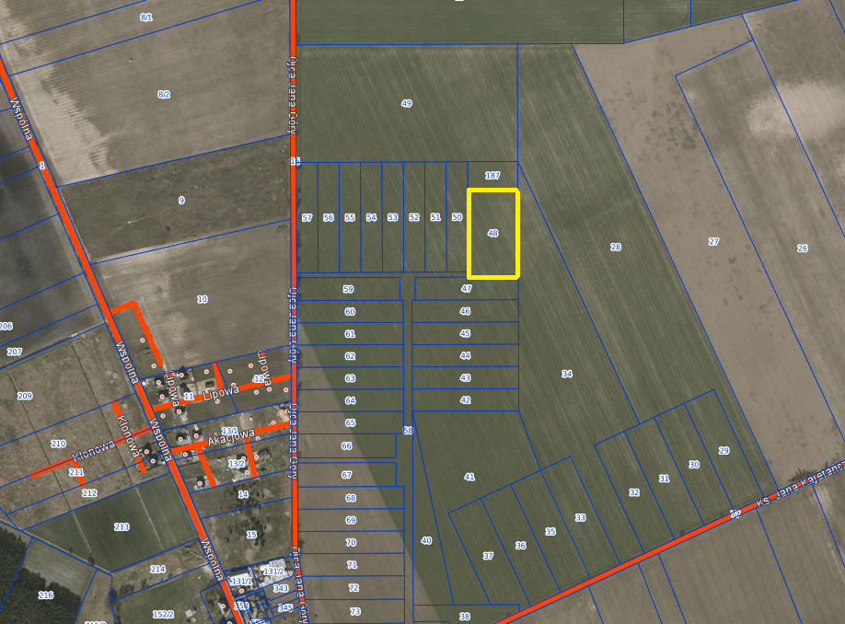

Ogłoszenie wywieszono dnia …. ………….………. 2020 r.
Ogłoszenie zdjęto dnia …. ………….………. 2020 r.


